ГОСУДАРСТВЕННОЕ БЮДЖЕТНОЕ ПРОФЕССИОНАЛЬНОЕ  
ОБРАЗОВАТЕЛЬНОЕ УЧРЕЖДЕНИЕ РЕСПУБЛИКИ ХАКАСИЯ «ХАКАССКИЙ ПОЛИТЕХНИЧЕСКИЙ КОЛЛЕДЖ»

Специальность 09.02.07

«Информационные системы и программирование»

ТЕМА: Создание классов

|  |  |  |  |  |  |  |  |  |  |  |  |
| --- | --- | --- | --- | --- | --- | --- | --- | --- | --- | --- | --- |
| Студент гр. | ИС(ТП)-31 |  |  | | | |  |  | Иванов Е. А. | | |
|  |  |  | *подпись* | | | |  |  | *Фамилия, И.О.* | | |
| Руководитель |  |  |  |  |  |  | | | |  | Черкашин Д.С./Брюханова И.Н. |
|  | *оценка* |  | *дата* |  |  | *подпись* | | | |  | *Фамилия, И.О.* |

Абакан, 2025

**Задание 1:**

В соответствии с вашим вариантом создать класс, имеющий

заданные поля. Обеспечить доступ к полям (чтение и запись значений полей).

Написать программу, показывающую значение свойств объектов (не менее

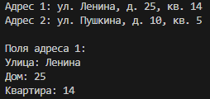двух экземпляров созданного класса). В-9

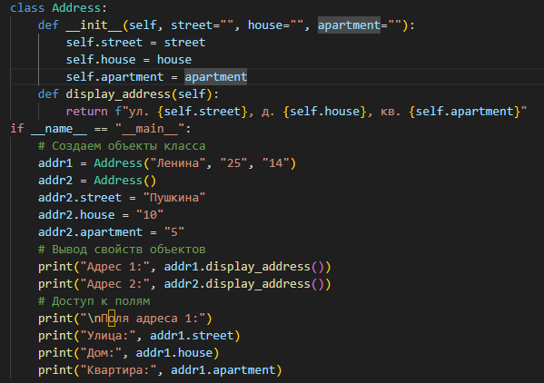

**Задание 2:**

В соответствии с вашим вариантом создать класс, имеющий

заданные свойства и методы. Обеспечить доступ к полям (чтение и запись

значений полей) с учетом ограничений предметной области. Написать

программу, показывающую значение свойств объектов (не менее двух

экземпляров созданного класса). Конструктор класса должен обеспечивать

создание объекта с учетом заданных ограничений. Написать программу,

демонстрирующую сохранение ограничений при любых действиях внешней

программы над объектом. В-9

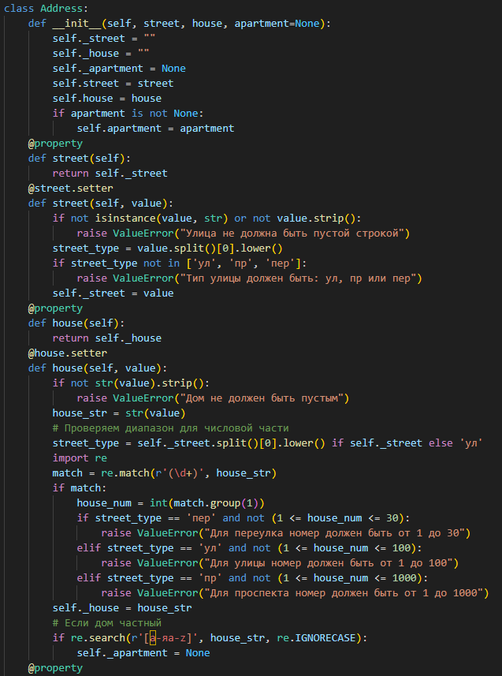

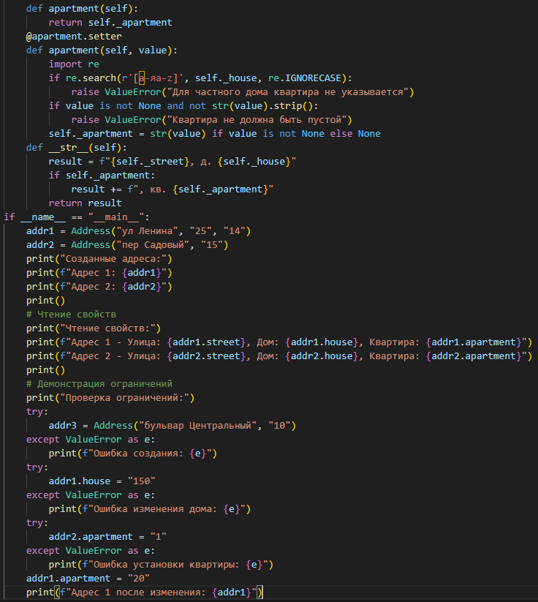

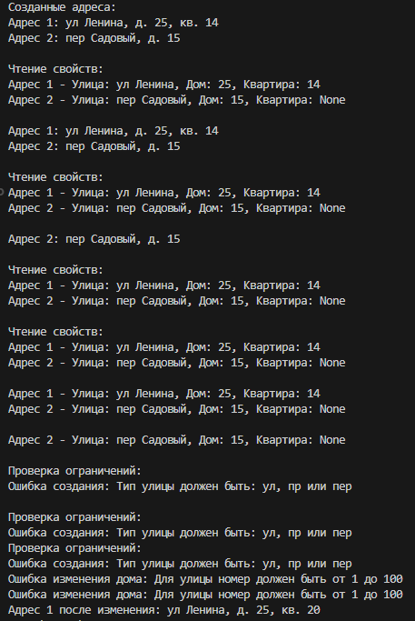

<https://github.com/zena55601-dot/Krytoi-reposit>